Poznań, 11 stycznia 2016 roku

Lewandowski poszedł na rekord
Prawie 130 tysięcy publikacji, niemal miliardowa wartość ekwiwalentu reklamowego i ponad 80 miliardów dotarcia. Takie medialne rekordy w 2016 roku pobił Robert Lewandowski, wynika z raportu przygotowanego przez „PRESS-SERVICE Monitoring Mediów”.
W 2016 roku o Robercie Lewandowskim w mediach tradycyjnych wspominano aż 129 388 razy. Najwięcej publikacji ukazało się w internecie – 76 proc. całości przekazu. W prasie poświęcono Lewemu 12 proc. ogółu analizowanych informacji. 6 proc. należało do stacji telewizyjnych, kolejne 6 do radiowych. Materiały w mediach tradycyjnych wygenerowały dotarcie na poziomie 84 mld kontaktów. Wartość ekwiwalentu reklamowego zebranych danych została oszacowana na 983 milionów zł. Tak wysoka kwota AVE czyni ze sportowca obiekt pożądania potencjalnych sponsorów.
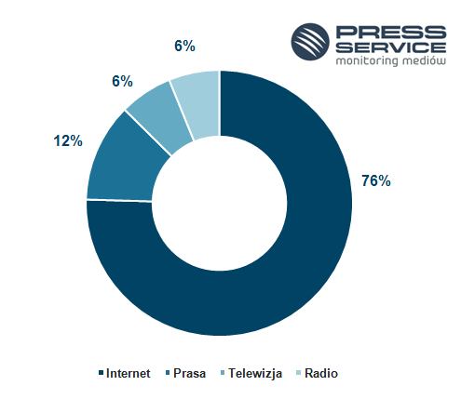
Wykres 1. Udział procentowy publikacji na temat Roberta Lewandowskiego – media tradycyjne (styczeń-grudzień 2016 r.)

W internecie Robert Lewandowski wzbudzał zainteresowanie zwłaszcza portali specjalistycznych: Sportowefakty.wp.pl (4 047 publikacji), Sport.pl (2 786), Eurosport.onet.pl (1 949), Sport.se.pl (1 928), Sport.interia.pl (1 454), czy Przegladsportowy.pl (1 452).
Najwięcej publikacji wśród tytułów prasowych ukazało się w „Przeglądzie Sportowym” (1 354), „Sporcie” (991) i „Piłce Nożnej” (508).
Wśród stacji telewizyjnych duże zainteresowanie sportowcem wykazały kanały informacyjne. Polsat News wyemitował najwięcej, bo aż 1 718 materiałów. O 485 publikacji mniej – 1 233 materiałów – pojawiło się w TVN24. Natomiast w TVP Info ukazało się 1 179 publikacji na temat Lewego.
Najaktywniejszą stacją radiową był RMF FM. Na antenie rozgłośni pojawiło się 820 materiałów dotyczących piłkarza, w Programie 1 Polskiego Radia – 786, a w TOK FM – 783.
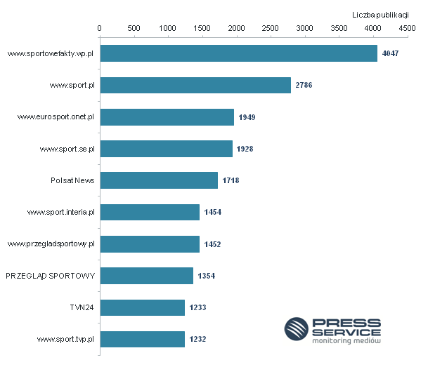
Wykres 2. Najaktywniejsze źródła na temat Roberta Lewandowskiego (styczeń – grudzień 2016 r.)
Zawsze o nim głośno
Informacje dotyczące Roberta Lewandowskiego obecne były w mediach tradycyjnych od początku roku. Wyraźny wzrost zainteresowania w czerwcu związany był z występami piłkarza na Euro 2016.
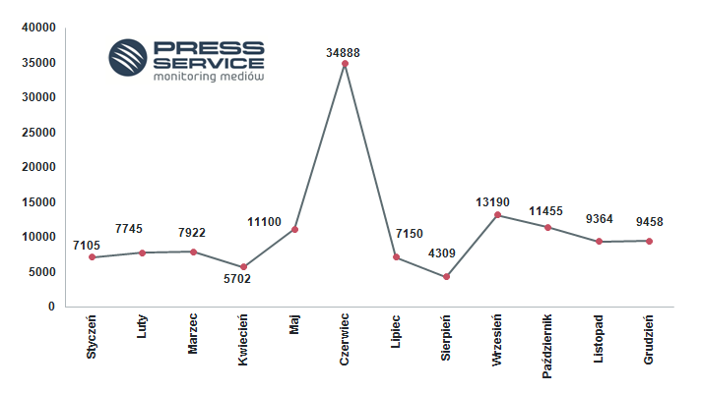
Wykres 3. Rozkład publikacji w czasie na temat Roberta Lewandowskiego – media tradycyjne (styczeń – grudzień 2016 r.)
Zainteresowanie Robertem Lewandowskim w mediach społecznościowych było większe w drugiej połowie roku. Od czerwcowych rozgrywek podczas Euro 2016 z miesiąca na miesiąc internauci poświęcali mu coraz więcej uwagi (jedynie we wrześniu i listopadzie obserwuje się spadek liczby publikacji w porównaniu z miesiącem poprzedzającym). Internauci chętnie komentowali występy RL9 w meczach polskiej reprezentacji oraz w Bayernie Monachium. Szczególnie zapamiętano starcie z Atletico Madryt, podczas którego, dzięki specyficznej „cieszynce”, Robert Lewandowski ogłosił światu, że zostanie ojcem.

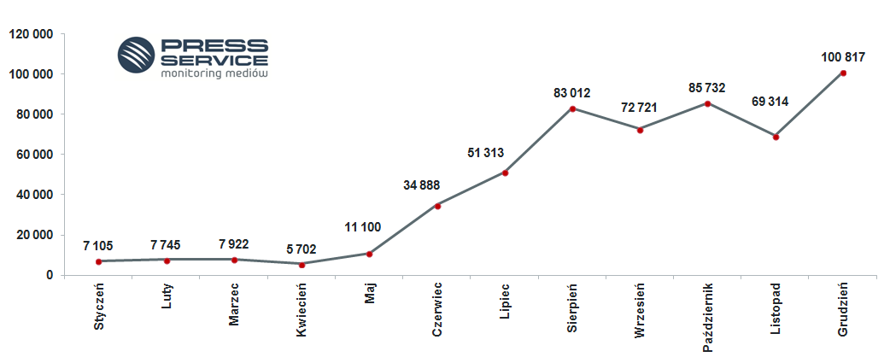
Wykres 4. Rozkład publikacji w czasie na temat Roberta Lewandowskiego – social media (styczeń-grudzień 2016 r.)

PRESS-SERVICE Monitoring Mediów wyraża zgodę na pełną lub częściową publikację materiałów pod warunkiem podania źródła (pełna nazwa firmy: PRESS-SERVICE Monitoring Mediów). W przypadku wykorzystania grafik należy wskazać źródło (nazwę firmy lub logotyp) przy każdym wykresie.

Zapoznaj się z raportami dla mediów: http://psmm.pl/pl/raporty-specjalne

Osoba do kontaktu:
Alicja Dahlke-Jurgowiak
specjalista ds. marketingu i PR
mobile: +48 691 630 190
tel. +48 61 66 26 005 wew. 128
adahlke@psmm.pl
PRESS-SERVICE Monitoring Mediów
60-801 Poznań, ul. Marcelińska 14
www.psmm.pl
www.twitter.com/PSMMonitoring
www.facebook.com/PSMMonitoring
www.youtube.com/PSMMonitoring

